МИНОБРНАУКИ РОССИИ
Санкт-Петербургский государственный
электротехнический университет
«ЛЭТИ» им. В.И. Ульянова (Ленина)
Кафедра математического обеспечения и применения ЭВМ

отчет
по практической работе №1
по дисциплине «Операционные системы»
Тема: Исследование структур загрузочных модулей

Студент гр. 8381 |  | Сахаров В.М.
Преподаватель |  | Ефремов М.А.

Санкт-Петербург
2020
Цель работы.
Исследование различий в структурах исходных текстов модулей .COM и .EXE, структур файлов загрузочных модулей и способов их загрузки в основную память.

Необходимые сведения для составления программы.
Тип IBM PC хранится в байте по адресу 0F000:0FFFE, в предпоследнем байте ROM BIOS. Соответствие кода и типа в Таблице 1:
Таблица 1 — соответствие кодов типа компьютера
PC | FF
PC/XT | FE,FB
AT | FC
PS2 модель 30 | FA
PS2 модель 50 или 60 | FC
PS2 модель 80 | F8
PCjr | FD
PC Convertible | F9

Для определения версии MS DOS следует воспользоваться функцией 30H прерывания 21H. Входным параметром является номер функции в AH:
MOV AH,30h
INT 21h
Таблица 2 - Выходные параметры функции 30h:
AL | Major номер версии. 0 => <2.0
AH | Minor номер версии
BH | Номер OEM (Original Equipment Manufacturer)
BL:CX | Серийный номер (24 бита)

Постановка задачи.
Требуется реализовать текст исходного .COM модуля, который определяет тип PC и версию системы. Ассемблерная программа должна читать содержимое предпоследнего байта ROM BIOS, по таблице, сравнивая коды, определять тип РС и выводить строку с названием модели. Если код не совпадает ни с одним значением, то двоичный код переводиться в символьную строку, содержащую запись шестнадцатеричного числа и выводиться на экран в виде соответствующего сообщения. Затем определяется версия системы. Ассемблерная программа должна по значениям регистров AL и AH формировать текстовую строку в формате xx.yy, где xx - номер основной версии, а yy - номер модификации в десятичной системе счисления, формировать строки с серийным номером OEM (Original Equipment Manufacturer) и серийным номером пользователя. Полученные строки выводятся на экран.
Далее необходимо отладить полученный исходный модуль и получить «хороший» .COM модуль, а также необходимо построить «плохой» .EXE, полученный из исходного текста для .COM модуля.
Затем нужно написать текст «хорошего» .EXE модуля, который выполняет те же функции, что и модуль .COM, далее его построить, отладить и сравнить исходные тексты для .COM и .EXE модулей.

Процедуры используемые в программе.
TETR_TO_HEX – Перевода половины байта в шестнадцатеричную систему счисления.
BYTE_TO_HEX – Перевода регистра AL в шестнадцатеричную систему счисления, результат в AX.
WRD_TO_HEX – Перевода регистра AX в шестнадцатеричную систему счисления, результат в регистр DI.
BYTE_TO_DEC – Перевода регистра AL в десятичную систему счисления, результат в SI.
TYPE_PC – Определяет тип IBM PC.
MS_DOS_OEM_SERIAL – Определяет версию MS DOS, номер OEM и серийный номер пользователя.
WriteMsg – Вывод на экран.

Структуры данных.
Таблица 3 – Структуры данных
Название поля данных | Тип | Назначение
T_PC | db | PC
T_PC_XT | db | PC/XT
T_AT | db | AT
T_PS2_30 | db | PS2 модель 30
T_PS2_5060 | db | PS2 модель 50 или 60
T_PS2_80 | db | PS2 модель 80
T_PCJR | db | PCjr
T_PC_CONVERTIBLE | db | PC Convertible
T_PC_UNKNOWN | db | Неизвестный тип PC
IBM_PC | db | Тип IBM PC
MS_DOS_VERSION | db | Номер версии MS DOS
OEM | db | Серийный номер OEM
SERIAL | db | Серийный номер пользователя

Ход работы.
Шаг 1. Запуск «хорошего» .COM модуля.
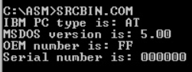
Рисунок 1 – «Хороший» .COM модуль

Шаг 2. Запуск «плохого» .EXE модуля.
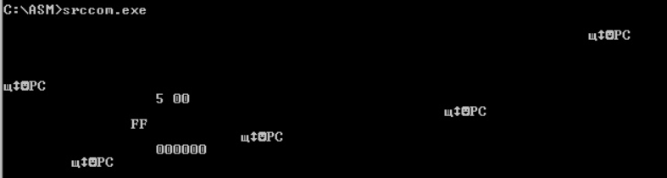
Рисунок 2 – «Плохой» .EXE модуль
Шаг 3. Запуск «хорошего» .EXE модуля.
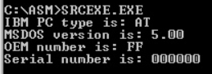
Рисунок 3 – «Хороший» .EXE модуль
Шаг 4. Ответы на контрольные вопросы. Отличия исходных текстов COM и EXE программ.
- Сколько сегментов должна содержать COM-программа?
Один.
- EXE программа?
Один и более.
- Какие директивы должны обязательно быть в тексте COM программы?
Директива ORG 100h (смещение 100h) для 256 байт (100h) блока данных PSP. Директива ASSUME, ставящая в соответствие начало программы сегментам кода и данных.
- Все ли форматы команд можно использовать в COM-программе?
Нет, не все, так как в отличие от EXE-программы, в которой существует таблица настроек (таблица разметки), называемая Relocation Table, COM-программа ею не располагает. Адреса сегментов определяются загрузчиком в момент запуска программы на основе информации о местоположении полей адресов в файле из Relocation Table. Следовательно, в связи с отсутствием этой таблицы в COM-программах, команды вида mov [регистр], seg [сегмент] недопустимы.
Шаг 4. .COM модуль в шестнадцатеричном виде.
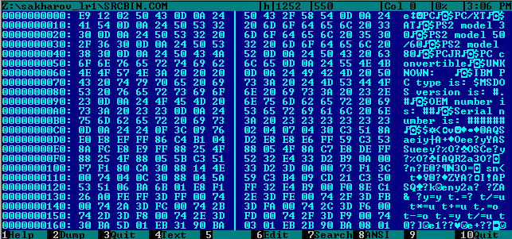
Рисунок 4 - .COM модуль в шестнадцатеричном виде
«Плохой» .EXE модуль в шестнадцатеричном в
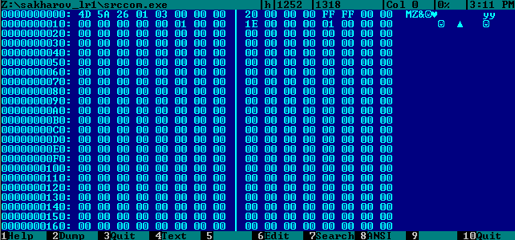

Рисунок 5 - «Плохой» .EXE модуль в шестнадцатеричном виде
«Хороший» .EXE модуль в шестнадцатеричном виде.
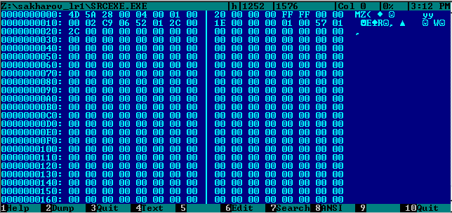
Рисунок 6 - «Хороший» .EXE модуль в шестнадцатеричном виде
Ответы на контрольные вопросы. Отличия форматов файлов COM и EXE программ.
- Какова структура файла COM? С какого адреса располагается код?
COM файл состоит из одного сегмента и содержит данные и машинные команды. Код начинается с адреса 0h, но при загрузке модуля устанавливается смещение в 100h.
- Какова структура файла «плохого» EXE? С какого адреса располагается код? Что располагается с 0 адреса?
В «плохом» EXE файле данные и код содержатся в одном сегменте. Код располагается с адреса 300h. С адреса 0h располагается Relocation Table (таблица разметки).
- Какова структура файла «хорошего» EXE? Чем он отличается от «плохого» EXE файла?
В «хорошем» файле EXE содержится информация для загрузчика, сегмент стека, сегмент данных и сегмент кода (3 сегмента вместо одного в «плохом» .EXE). Код располагается с адреса 200h в отличии от 300h в «плохом» .EXE файле.
Шаг 5. Загрузка COM модуля в основную память.
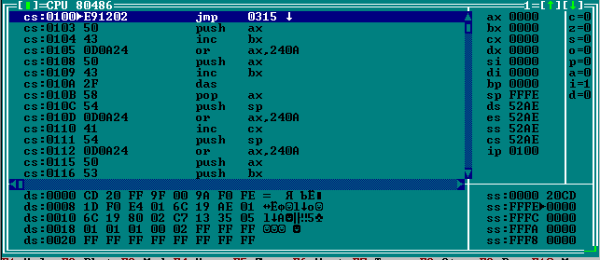
Рисунок 7 – Загрузка COM модуля в основную память
Ответы на контрольные вопросы. Загрузка COM модуля в основную память.
- Какой формат загрузки COM модуля? С какого адреса располагается код?
После загрузки COM-программы в память сегментные регистры указывают на начало PSP. Код располагается с адреса 100h (ip = 0100h).
- Что располагается с 0 адреса?
Адрес начала PSP.
- Какие значения имеют сегментные регистры? На какие области памяти они указывают?
48DDh. Они указывают на начало PSP.
- Как определяется стек? Какую область памяти он занимает? Какие адреса?
Стек определяется автоматически, указатель стека устанавливается на конец сегмента. Если для программы размер сегмента в 64КБ является достаточным, то DOS устанавливает в регистре SP адрес конца сегмента – FFFEh. Адреса расположены в диапазоне 0000h-FFFEh.
Шаг 6. Загрузка «хорошего» EXE модуля в память.
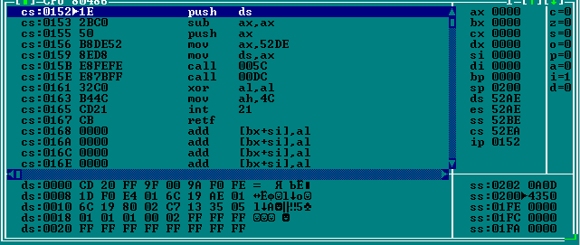
Рисунок 8 – Загрузка «хорошего» EXE модуля в память
Ответы на контрольные вопросы. Загрузка «хорошего» EXE модуля в память.
- Как загружается «хороший» EXE? Какие значения имеют сегментные регистры?
В области памяти строится PSP, стандартная часть заголовка считывается в память, определяется длина тела загрузочного модуля, определяется начальный сегмент, загрузочный модуль считывается в начальный сегмент, таблица настройки считывается в рабочую память, определяются значения сегментных регистров. DS и ES устанавливаются на начало PSP, SS - на начало стека, CS - на начало сегмента кода.
- На что указывают регистры DS и ES?
DS и ES указывают на начало PSP. После выполнения команд mov ax, @data и mov ds, ax регистре DS содержит адрес начала сегмента данных.
- Как определяется стек?
В исходном коде модуля стек определяется при помощи директивы STACK, а при исполнении в регистры SS и SP записываются адрес начала сегмента стека и его вершины соответственно.
- Как определяется точка входа?
При помощи команды END.

Вывод.
В ходе работы было проведено исследование различий в структурах исходных текстов модулей .COM и .EXE, структур файлов загрузочных модулей и способов их загрузки в основную память.

ПРИЛОЖЕНИЕ А
ИСХОДНЫЙ КОД SRCCOM.ASM
LAB1 SEGMENT
ASSUME CS:LAB1, DS:LAB1, ES:NOTHING, SS:NOTHING
ORG 100H ; PSP

OFF_MSDOS EQU 18
OFF_OEM EQU 15
OFF_SERIAL EQU 18

START: JMP BEGIN

;DATA SEGMENT
T_PC db 'PC', 0dh, 0ah, '$'
T_PC_XT db 'PC/XT', 0dh, 0ah, '$'
T_AT db 'AT',0dh, 0ah, '$'
T_PS2_30 db 'PS2 model 30', 0dh, 0ah, '$'
T_PS2_5060 db 'PS2 model 50/60', 0dh, 0ah, '$'
T_PS2_80 db 'PS2 model 80', 0dh, 0ah, '$'
T_PCJR db 'PCJR', 0dh, 0ah, '$'
T_PC_CONVERTIBLE db 'PC convertible', 0dh, 0ah, '$'
T_PC_UNKNOWN db 'UNKNOWN: ', 0dh, 0ah, '$'

IBM_PC db 'IBM PC type is: ', '$'
MS_DOS_VERSION db 'MSDOS version is: #.#', 0dh, 0ah, '$'
OEM db 'OEM number is: ##', 0dh, 0ah, '$'
SERIAL db 'Serial number is: ######', 0dh, 0ah, '$'
;DATA ENDS

;CODE SEGMENT
TETR_TO_HEX PROC near
and AL,0Fh
cmp AL,09
jbe NEXT
add AL,07
NEXT:
add AL,30h
ret
TETR_TO_HEX ENDP

BYTE_TO_HEX PROC near
push CX ; байт в AL переводится в два символа шестн. числа в AX
mov AH,AL
call TETR_TO_HEX
xchg AL,AH
mov CL,4
shr AL,CL
call TETR_TO_HEX ; в AL старшая цифра
pop CX ; в AH младшая
ret
BYTE_TO_HEX ENDP

WRD_TO_HEX PROC near ; 16 с/с 16 bit. В AX - число, DI – адрес последнего символа
push BX
mov BH,AH
call BYTE_TO_HEX
mov [DI],AH
dec DI
mov [DI],AL
dec DI
mov AL,BH
call BYTE_TO_HEX
mov [DI],AH
dec DI
mov [DI],AL
pop BX
ret
WRD_TO_HEX ENDP

BYTE_TO_DEC PROC near ; 10 с/с, SI - адрес поля младшей цифры
push CX
push DX
xor AH,AH
xor DX,DX
mov CX,10
loop_bd:
div CX
or DL,30h
mov [SI],DL
dec SI
xor DX,DX
cmp AX,10
jae loop_bd
cmp AL,00h
je end_l
or AL,30h
mov [SI],AL
end_l: pop DX
pop CX
ret
BYTE_TO_DEC ENDP

WriteMsg PROC NEAR
mov AH,9
int 21h
ret
WriteMsg ENDP

TYPE_PC PROC near
; Save stack
push AX
push BX
push CX
push ES
; Show 'IBM PC' message
mov DX, offset IBM_PC
call WriteMsg
; Get PC type
xor AH,AH
mov CX, 0F000h
mov ES,CX
mov AL, ES:[0FFFEh]
; Check PC type name
cmp AX, 0FFh
jz PCM
cmp AX, 0FEh
jz PCXTM
cmp AX, 0FBh
jz PCXTM
cmp AX, 0FCh
jz ATM
cmp AX, 0FAh
jz PS230M
cmp AX, 0F6h
jz PS250M
cmp AX, 0F8h
jz PS280M
cmp AX, 0FDh
jz PCjr_TYPEM
cmp AX, 0F9h
jz PC_CONVERTM
mov DX,offset T_PC_UNKNOWN
jmp ENDPC

PCM:
mov DX,offset T_PC
jmp ENDPC
PCXTM:
mov DX,offset T_PC_XT
jmp ENDPC
ATM:
mov DX,offset T_AT
jmp ENDPC
PS230M:
mov DX,offset T_PS2_30
jmp ENDPC
PS250M:
mov DX,offset T_PS2_5060
jmp ENDPC
PS280M:
mov DX,offset T_PS2_80
jmp ENDPC
PCjr_TYPEM:
mov DX,offset T_PCJR
jmp ENDPC
PC_CONVERTM:
mov DX,offset T_PC_CONVERTIBLE
jmp ENDPC
ENDPC:
; Write PC type
call WriteMsg
pop AX
pop BX
pop CX
pop ES
ret
TYPE_PC ENDP

MS_DOS_OEM_SERIAL PROC near
; Save stack
push AX
push BX
push CX
push DX
; Get system info
xor AX, AX
mov ah, 30h
int 21h
push BX ; BH = OEM
push CX ; BL:CX = serial
; Get ms-dos version
mov BX, offset MS_DOS_VERSION
add BX, OFF_MSDOS
; Major number
mov DH, AH
xor AH, AH
call BYTE_TO_HEX
mov [BX], AH
add BX, 2
; Minor number
xor AX, AX
mov AL, DH
call BYTE_TO_HEX
mov [BX],AX
; Print version
mov DX, offset MS_DOS_VERSION
call WriteMsg
; Get OEM
pop CX
pop BX
xor DX, DX
mov DX, BX
mov BX, offset OEM
add BX, OFF_OEM
; Convert OEM
xor AX, AX
mov AL, DH
call BYTE_TO_HEX
mov [BX], AX
; Print OEM
mov BX, DX
mov DX, offset OEM
call WriteMsg
; Get serial number
mov AL, BL
mov BX, offset SERIAL
add BX, OFF_SERIAL
; Convert first byte
call BYTE_TO_HEX
mov [BX], AX
add BX, 2
; Convert secord byte
mov AL, CH
call BYTE_TO_HEX
mov [BX], AX
add BX, 2
; Convert third byte
mov AL, CL
call BYTE_TO_HEX
mov [BX], AX

mov DX, offset SERIAL
call WriteMsg

pop AX
pop BX
pop CX
pop DX
ret
MS_DOS_OEM_SERIAL ENDP
BEGIN:
push DS
sub AX,AX
push AX
;mov AX,DATA
;mov DS,AX
; Начало
call TYPE_PC
call MS_DOS_OEM_SERIAL
; Выход
xor AL,AL
mov AH,4Ch
int 21H
ret

LAB1 ENDS
END START

ПРИЛОЖЕНИЕ Б
ИСХОДНЫЙ КОД SRCEXE.ASM
OFF_MSDOS EQU 18
OFF_OEM EQU 15
OFF_SERIAL EQU 18

AStack SEGMENT STACK
DW 100h DUP(?)
AStack ENDS

DATA SEGMENT
T_PC db 'PC', 0dh, 0ah, '$'
T_PC_XT db 'PC/XT', 0dh, 0ah, '$'
T_AT db 'AT',0dh, 0ah, '$'
T_PS2_30 db 'PS2 model 30', 0dh, 0ah, '$'
T_PS2_5060 db 'PS2 model 50/60', 0dh, 0ah, '$'
T_PS2_80 db 'PS2 model 80', 0dh, 0ah, '$'
T_PCJR db 'PCJR', 0dh, 0ah, '$'
T_PC_CONVERTIBLE db 'PC convertible', 0dh, 0ah, '$'
T_PC_UNKNOWN db 'UNKNOWN: ', 0dh, 0ah, '$'

IBM_PC db 'IBM PC type is: ', '$'
MS_DOS_VERSION db 'MSDOS version is: #.#', 0dh, 0ah, '$'
OEM db 'OEM number is: ##', 0dh, 0ah, '$'
SERIAL db 'Serial number is: ######', 0dh, 0ah, '$'
DATA ENDS

CODE SEGMENT
ASSUME CS:CODE, DS:DATA, SS:AStack

TETR_TO_HEX PROC near
and AL,0Fh
cmp AL,09
jbe NEXT
add AL,07
NEXT:
add AL,30h
ret
TETR_TO_HEX ENDP

BYTE_TO_HEX PROC near
push CX ; байт в AL переводится в два символа шестн. числа в AX
mov AH,AL
call TETR_TO_HEX
xchg AL,AH
mov CL,4
shr AL,CL
call TETR_TO_HEX ; в AL старшая цифра
pop CX ; в AH младшая
ret
BYTE_TO_HEX ENDP

WRD_TO_HEX PROC near ; 16 с/с 16 bit. В AX - число, DI – адрес последнего символа
push BX
mov BH,AH
call BYTE_TO_HEX
mov [DI],AH
dec DI
mov [DI],AL
dec DI
mov AL,BH
call BYTE_TO_HEX
mov [DI],AH
dec DI
mov [DI],AL
pop BX
ret
WRD_TO_HEX ENDP

BYTE_TO_DEC PROC near ; 10 с/с, SI - адрес поля младшей цифры
push CX
push DX
xor AH,AH
xor DX,DX
mov CX,10
loop_bd:
div CX
or DL,30h
mov [SI],DL
dec SI
xor DX,DX
cmp AX,10
jae loop_bd
cmp AL,00h
je end_l
or AL,30h
mov [SI],AL
end_l: pop DX
pop CX
ret
BYTE_TO_DEC ENDP

WriteMsg PROC NEAR
mov AH,9
int 21h
ret
WriteMsg ENDP

TYPE_PC PROC near
; Save stack
push AX
push BX
push CX
push ES
; Show 'IBM PC' message
mov DX, offset IBM_PC
call WriteMsg
; Get PC type
xor AH,AH
mov CX, 0F000h
mov ES,CX
mov AL, ES:[0FFFEh]
; Check PC type name
cmp AX, 0FFh
jz PCM
cmp AX, 0FEh
jz PCXTM
cmp AX, 0FBh
jz PCXTM
cmp AX, 0FCh
jz ATM
cmp AX, 0FAh
jz PS230M
cmp AX, 0F6h
jz PS250M
cmp AX, 0F8h
jz PS280M
cmp AX, 0FDh
jz PCjr_TYPEM
cmp AX, 0F9h
jz PC_CONVERTM
mov DX,offset T_PC_UNKNOWN
jmp ENDPC

PCM:
mov DX,offset T_PC
jmp ENDPC
PCXTM:
mov DX,offset T_PC_XT
jmp ENDPC
ATM:
mov DX,offset T_AT
jmp ENDPC
PS230M:
mov DX,offset T_PS2_30
jmp ENDPC
PS250M:
mov DX,offset T_PS2_5060
jmp ENDPC
PS280M:
mov DX,offset T_PS2_80
jmp ENDPC
PCjr_TYPEM:
mov DX,offset T_PCJR
jmp ENDPC
PC_CONVERTM:
mov DX,offset T_PC_CONVERTIBLE
jmp ENDPC
ENDPC:
; Write PC type
call WriteMsg
pop AX
pop BX
pop CX
pop ES
ret
TYPE_PC ENDP

MS_DOS_OEM_SERIAL PROC near
; Save stack
push AX
push BX
push CX
push DX
; Get system info
xor AX, AX
mov ah, 30h
int 21h
push BX ; BH = OEM
push CX ; BL:CX = serial
; Get ms-dos version
mov BX, offset MS_DOS_VERSION
add BX, OFF_MSDOS
; Major number
mov DH, AH
xor AH, AH
call BYTE_TO_HEX
mov [BX], AH
add BX, 2
; Minor number
xor AX, AX
mov AL, DH
call BYTE_TO_HEX
mov [BX],AX
; Print version
mov DX, offset MS_DOS_VERSION
call WriteMsg
; Get OEM
pop CX
pop BX
xor DX, DX
mov DX, BX
mov BX, offset OEM
add BX, OFF_OEM
; Convert OEM
xor AX, AX
mov AL, DH
call BYTE_TO_HEX
mov [BX], AX
; Print OEM
mov BX, DX
mov DX, offset OEM
call WriteMsg
; Get serial number
mov AL, BL
mov BX, offset SERIAL
add BX, OFF_SERIAL
; Convert first byte
call BYTE_TO_HEX
mov [BX], AX
add BX, 2
; Convert secord byte
mov AL, CH
call BYTE_TO_HEX
mov [BX], AX
add BX, 2
; Convert third byte
mov AL, CL
call BYTE_TO_HEX
mov [BX], AX

mov DX, offset SERIAL
call WriteMsg

pop AX
pop BX
pop CX
pop DX
ret
MS_DOS_OEM_SERIAL ENDP

Main PROC FAR
push DS
sub AX,AX
push AX
mov AX,DATA
mov DS,AX
; Начало
call TYPE_PC
call MS_DOS_OEM_SERIAL
; Выход
xor AL,AL
mov AH,4Ch
int 21H
ret

Main ENDP

CODE ENDS
END Main

